DOKUMEN FITUR & BUKTI SCREENSHOT APLIKASI
AI-ERGO: Sistem Penilaian Risiko Ergonomi & Terapi Gerak Fungsional Berbasis AI
INFORMASI DOKUMEN & PRODUK TEKNOLOGI
• Judul Penelitian: Pengembangan Protokol Terapi Exercise Berbasis Gerak Fungsional terhadap Penurunan Nyeri dan Peningkatan Fungsi pada Gangguan Muskuloskeletal Akibat Aktivitas Postural
• Nama Perangkat Lunak: AI-ERGO System (v1.0.0)
• Lingkungan Uji Coba: http://localhost/ergonomi
• Total Fitur Terdokumentasi: 13 Fitur & 13 Tangkapan Layar (High-Resolution)
Fitur 1: Autentikasi Pengguna & Keamanan Sistem (Login)
URL Endpoint: /auth/login
Deskripsi Fitur: Pintu masuk sistem dengan perlindungan sandi terenkripsi Bcrypt dan proteksi brute force. Mendukung login untuk 5 tingkatan peran: Super Admin, Admin K3, HRD, Ergonomist, dan Pekerja.
Relevansi Klinis / Penelitian: Menjaga kerahasiaan data rekam medis dan data subjek penelitian sesuai standar etika penelitian klinis (ethical clearance).
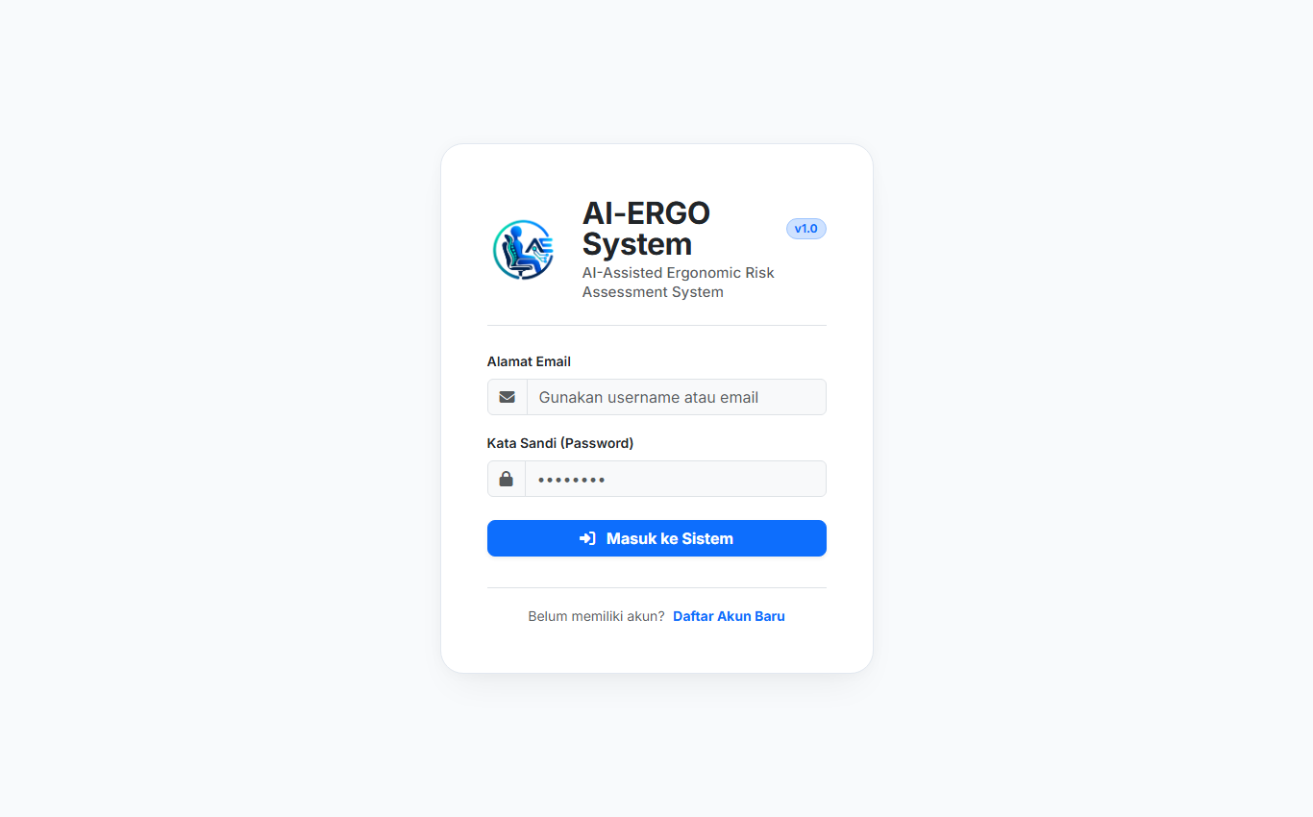
Gambar 1: Tampilan antarmuka Fitur 1: Autentikasi Pengguna & Keamanan Sistem (Login)
Fitur 2: Dasbor Analisis Risiko & Statistik Agregat K3
URL Endpoint: /dashboard
Deskripsi Fitur: Menampilkan ringkasan metrik eksekutif, meliputi total asesmen, total pekerja, rasio tingkat risiko (Rendah, Sedang, Tinggi, Sangat Tinggi), diagram sebaran risiko (donut chart), dan grafik 10 segmen tubuh dengan keluhan tertinggi.
Relevansi Klinis / Penelitian: Memberikan gambaran umum proporsi keluhan muskuloskeletal pada kelompok sampel sebelum dan sesudah intervensi.
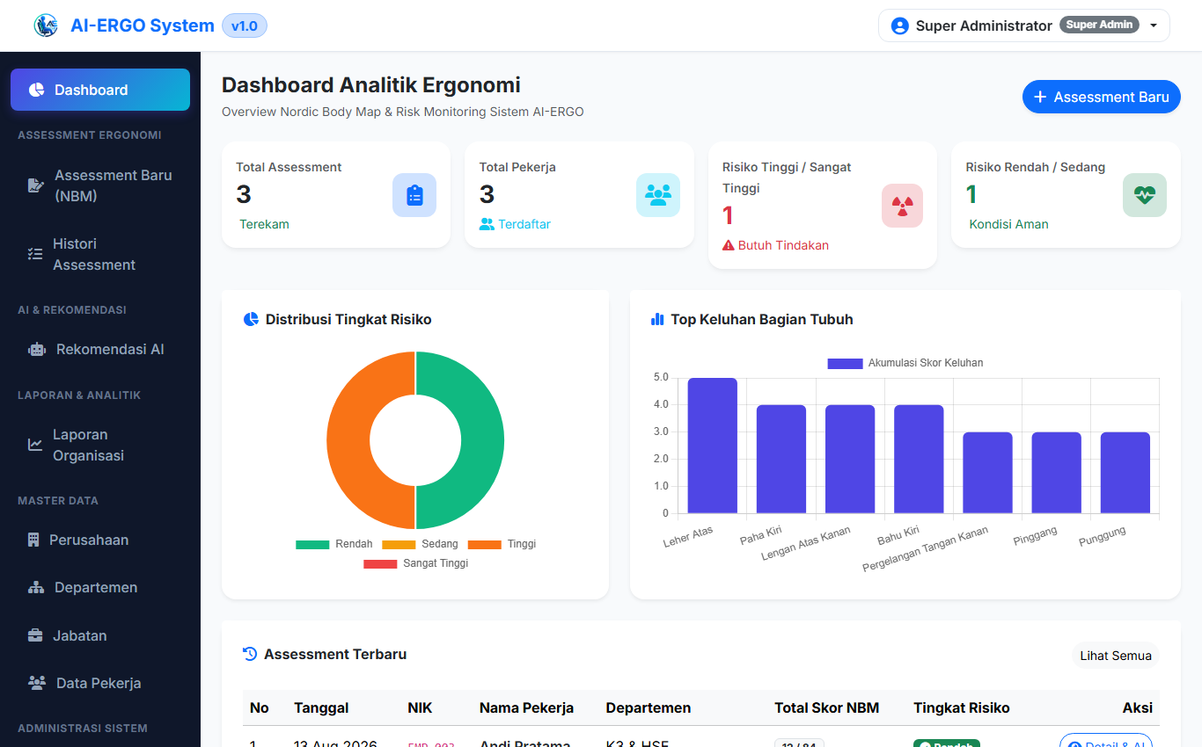
Gambar 2: Tampilan antarmuka Fitur 2: Dasbor Analisis Risiko & Statistik Agregat K3
Fitur 3: Manajemen Data Penilaian Nordic Body Map
URL Endpoint: /assessments
Deskripsi Fitur: Tabel data rekapitulasi riwayat asesmen yang memuat identitas pekerja, departemen, total skor NBM (0–84), kategori risiko dengan badge warna penanda, tanggal pemeriksaan, serta aksi cepat.
Relevansi Klinis / Penelitian: Berfungsi sebagai buku log (logbook) pengujian pre-test dan post-test responden secara terstruktur.
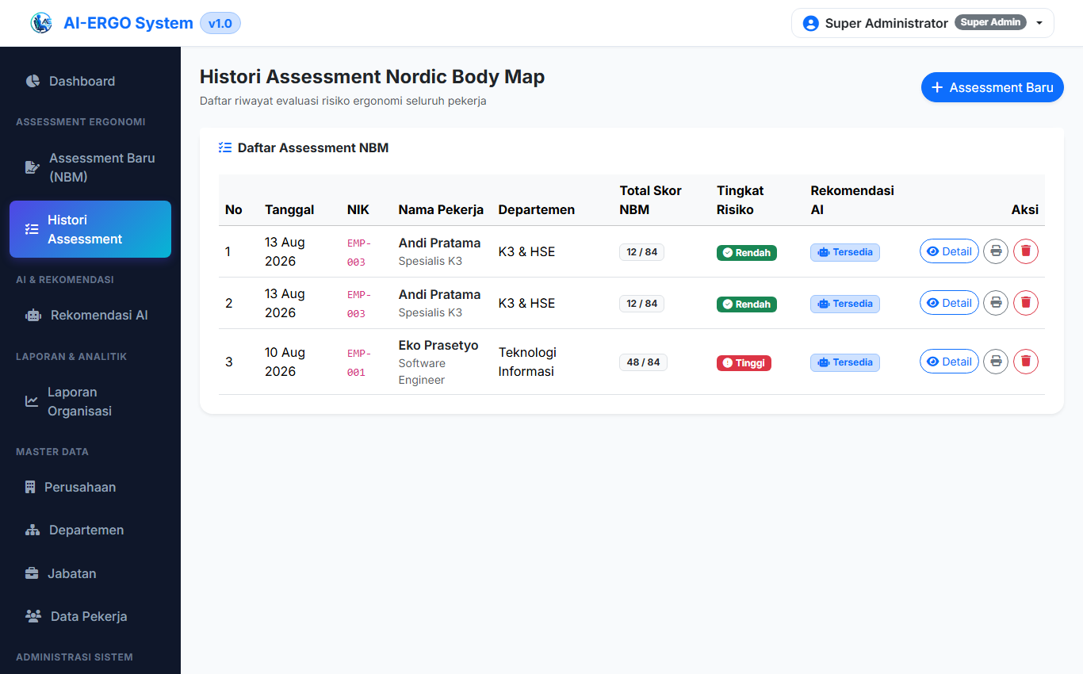
Gambar 3: Tampilan antarmuka Fitur 3: Manajemen Data Penilaian Nordic Body Map
Fitur 4: Formulir Evaluasi Keluhan 28 Titik Tubuh (NBM Assessment)
URL Endpoint: /assessments/create
Deskripsi Fitur: Formulir digital untuk menginput derajat nyeri pada 28 area tubuh standar anatomis (Leher atas, Leher bawah, Bahu, Punggung, Pinggang, Pantat, Siku, Pergelangan tangan, Tangan, Paha, Lutut, Betis, Pergelangan kaki, Kaki) dengan skala Likert 0–3.
Relevansi Klinis / Penelitian: Instrumen pengukuran utama variabel Nyeri Muskuloskeletal (Pre-Test & Post-Test Data Collector).
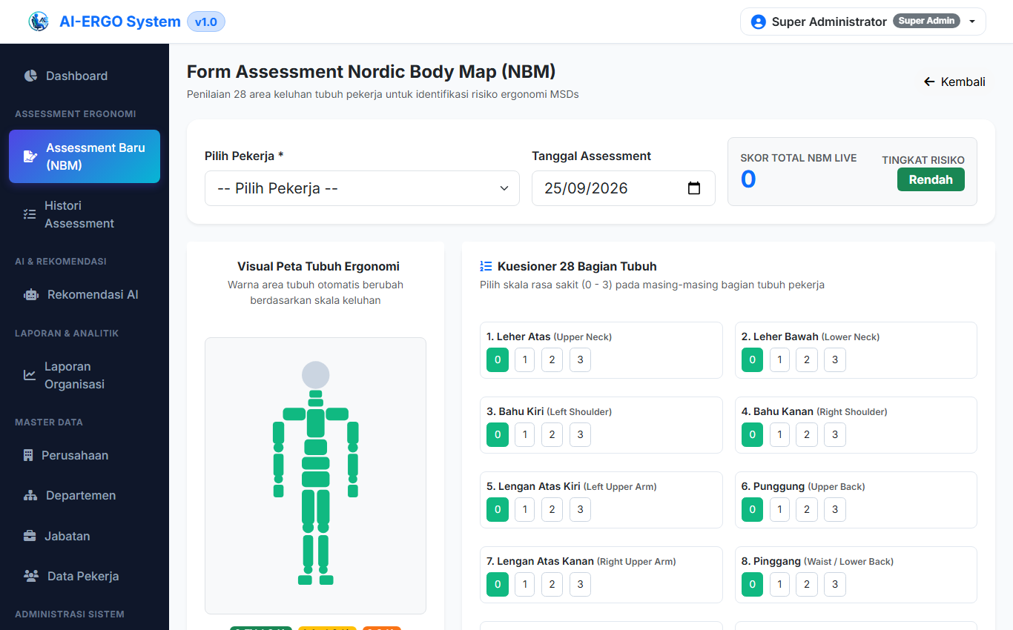
Gambar 4: Tampilan antarmuka Fitur 4: Formulir Evaluasi Keluhan 28 Titik Tubuh (NBM Assessment)
Fitur 5: Detail Penilaian & Mesin Kalkulasi Skor Risiko
URL Endpoint: /assessments/show/1
Deskripsi Fitur: Menampilkan rincian skor per regio tubuh, skor total yang dihitung secara otomatis, visualisasi level tindakan K3 (Action Level), serta tombol pintas untuk langsung memicu generasi rekomendasi terapi latihan fungsional berbasis AI.
Relevansi Klinis / Penelitian: Menjadi bukti verifikasi kuantitatif tingkat keparahan gangguan muskuloskeletal yang dialami subjek sebelum diberi protokol latihan.
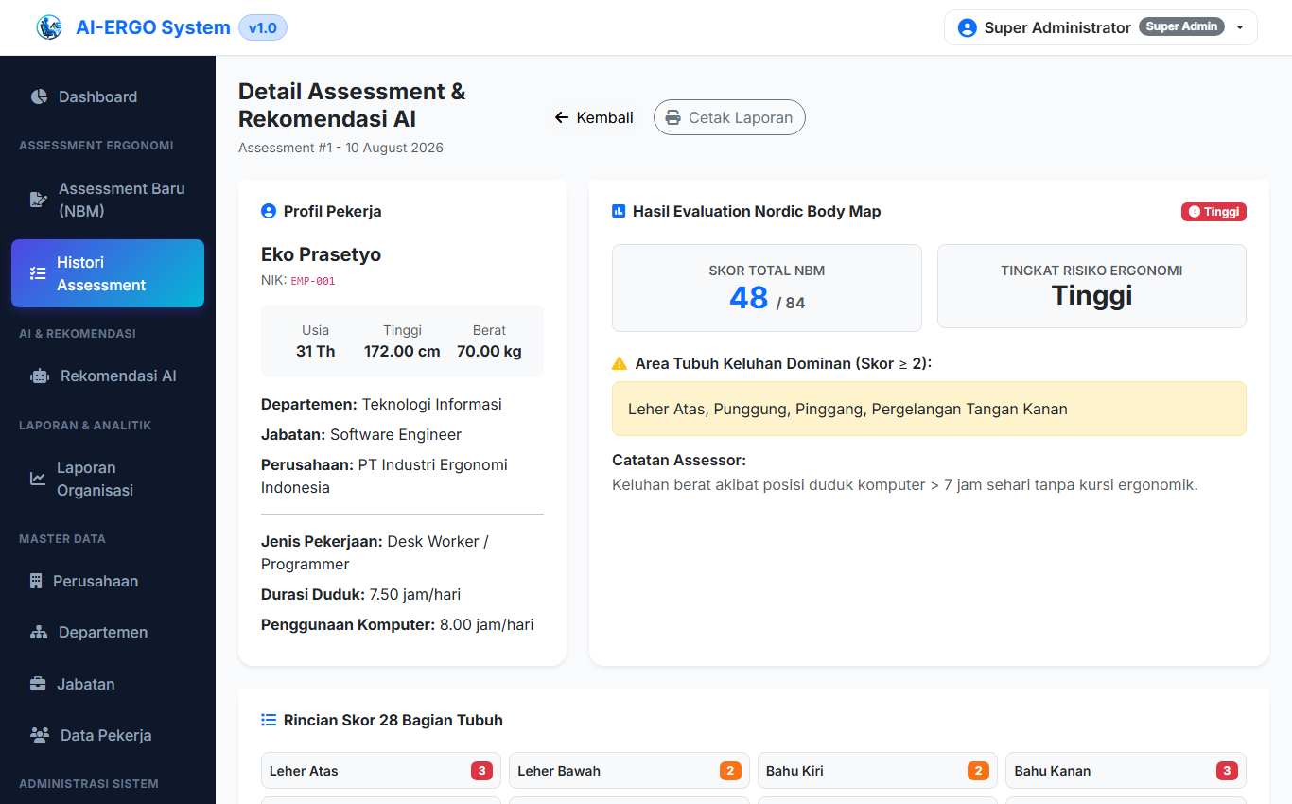
Gambar 5: Tampilan antarmuka Fitur 5: Detail Penilaian & Mesin Kalkulasi Skor Risiko
Fitur 6: Engine Rekomendasi Terapi Exercise Cerdas AI
URL Endpoint: /ai/generate/1
Deskripsi Fitur: Mengintegrasikan model LLM (Google Gemini / Groq LLaMA-3) untuk memproses profil pekerja dan titik nyeri NBM secara real-time. Menghasilkan preskripsi terstruktur: klaster masalah biomekanik, protokol latihan gerak fungsional FITT, dan anjuran ergonomi.
Relevansi Klinis / Penelitian: Inti implementasi luaran penelitian sebagai alat perumus terapi latihan gerak fungsional terpersonalisasi.
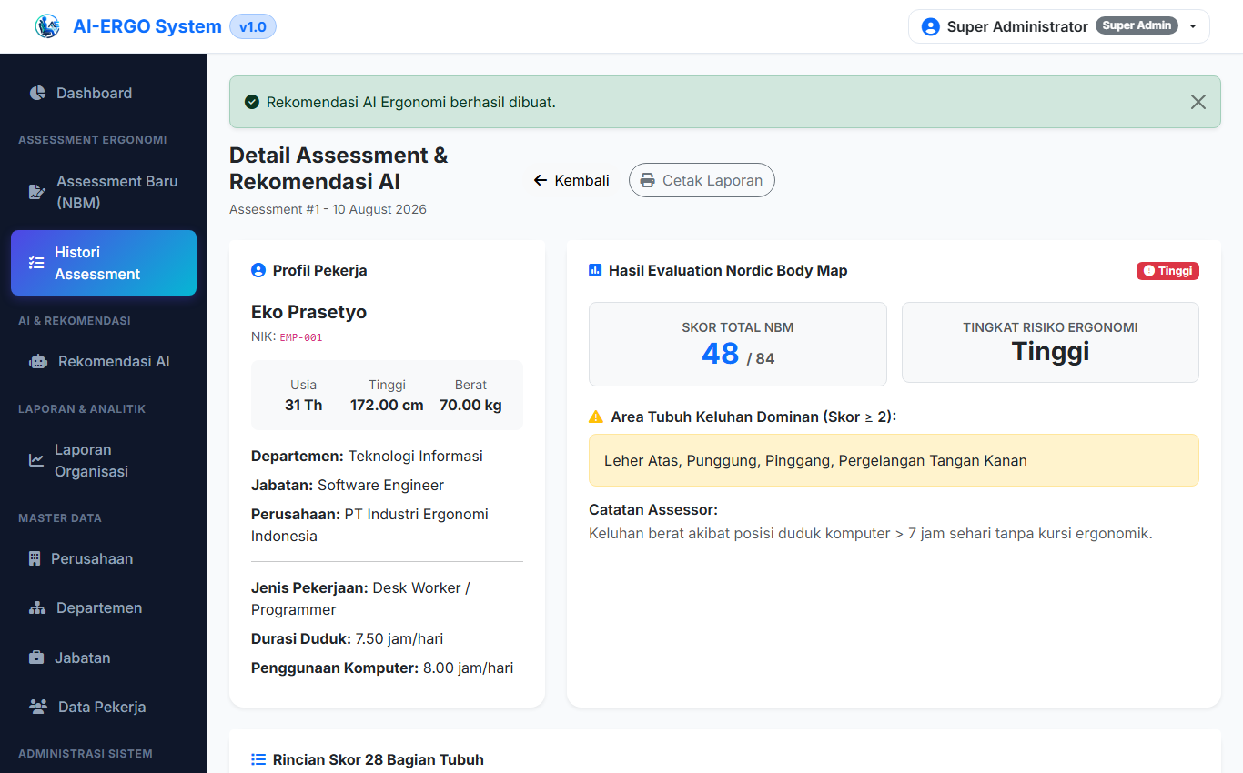
Gambar 6: Tampilan antarmuka Fitur 6: Engine Rekomendasi Terapi Exercise Cerdas AI
Fitur 7: Manajemen Data Pekerja & Karakteristik Postural
URL Endpoint: /employees
Deskripsi Fitur: Tabel manajemen data pekerja lengkap dengan filter organisasi, menampilkan NIP, nama lengkap, departemen, jabatan, usia, jenis kelamin, serta indikator beban jam kerja statis.
Relevansi Klinis / Penelitian: Mengelola data populasi dan sampel penelitian agar mudah dikelompokkan berdasarkan unit kerja atau kriteria inklusi.
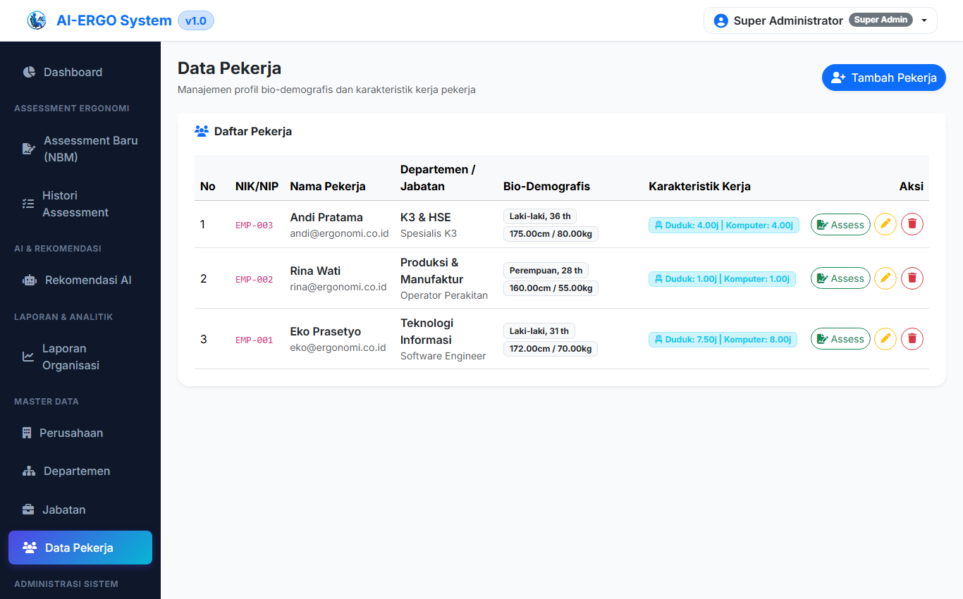
Gambar 7: Tampilan antarmuka Fitur 7: Manajemen Data Pekerja & Karakteristik Postural
Fitur 8: Formulir Profil Antropometri & Beban Postural Kerja
URL Endpoint: /employees/create
Deskripsi Fitur: Formulir pencatatan karakteristik fisik (Tinggi Badan, Berat Badan, kalkulasi otomatis BMI) dan karakteristik paparan postural kerja harian (jam duduk, jam berdiri, jam depan layar).
Relevansi Klinis / Penelitian: Instrumen pengukuran variabel Aktivitas Postural (Faktor Prediktor / Risiko).
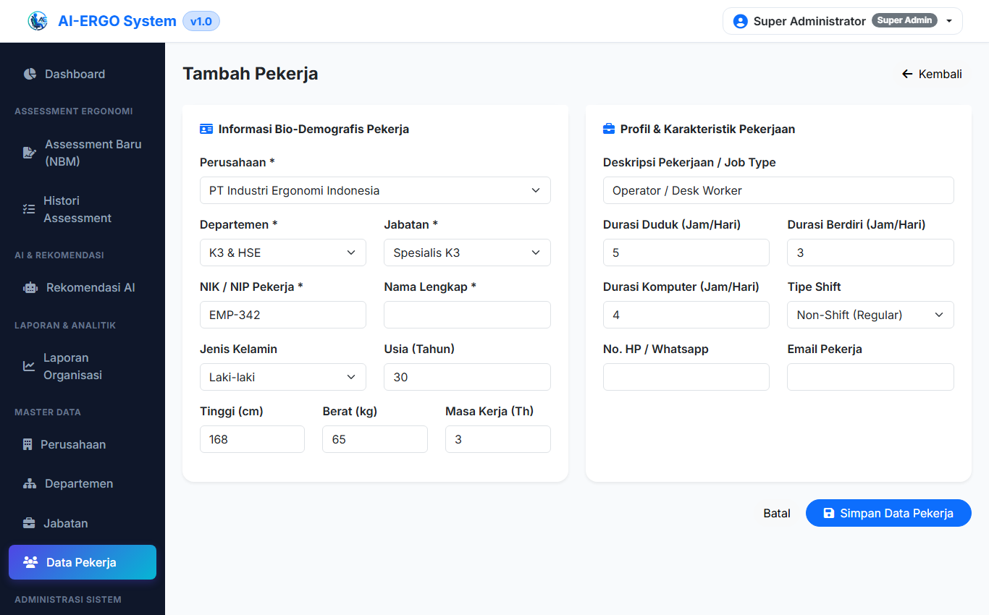
Gambar 8: Tampilan antarmuka Fitur 8: Formulir Profil Antropometri & Beban Postural Kerja
Fitur 9: Laporan Risiko Ergonomi Organisasi / Departemen
URL Endpoint: /reports/organization
Deskripsi Fitur: Laporan agregat tingkat risiko departemen, perbandingan skor rata-rata NBM antar divisi, dan persentase pekerja yang membutuhkan tindakan intervensi segera.
Relevansi Klinis / Penelitian: Mendukung analisis deskriptif populasi penelitian dalam laporan hasil dan pembahasan.
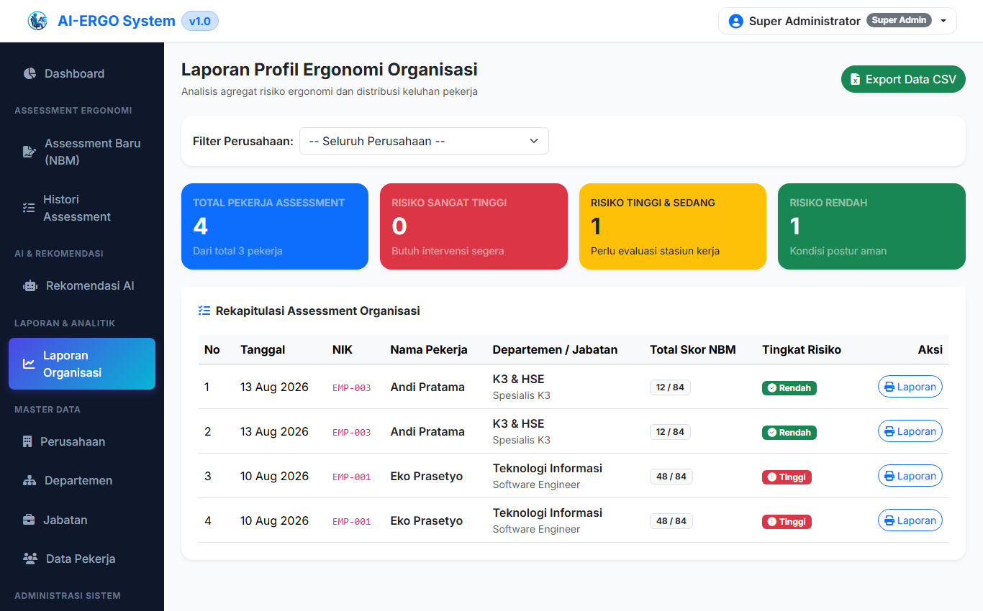
Gambar 9: Tampilan antarmuka Fitur 9: Laporan Risiko Ergonomi Organisasi / Departemen
Fitur 10: Laporan Rekam Medis & K3 Individual (Format Cetak)
URL Endpoint: /reports/individual/1
Deskripsi Fitur: Lembar rekam medis dan K3 siap cetak (Print-Ready Layout) yang memuat data komprehensif pekerja, hasil evaluasi 28 titik NBM, skor risiko, serta lembar instruksi terapi latihan gerak fungsional untuk dipasang di meja kerja.
Relevansi Klinis / Penelitian: Berfungsi sebagai lembar panduan mandiri (home-program exercise card) yang diberikan kepada responden penelitian.
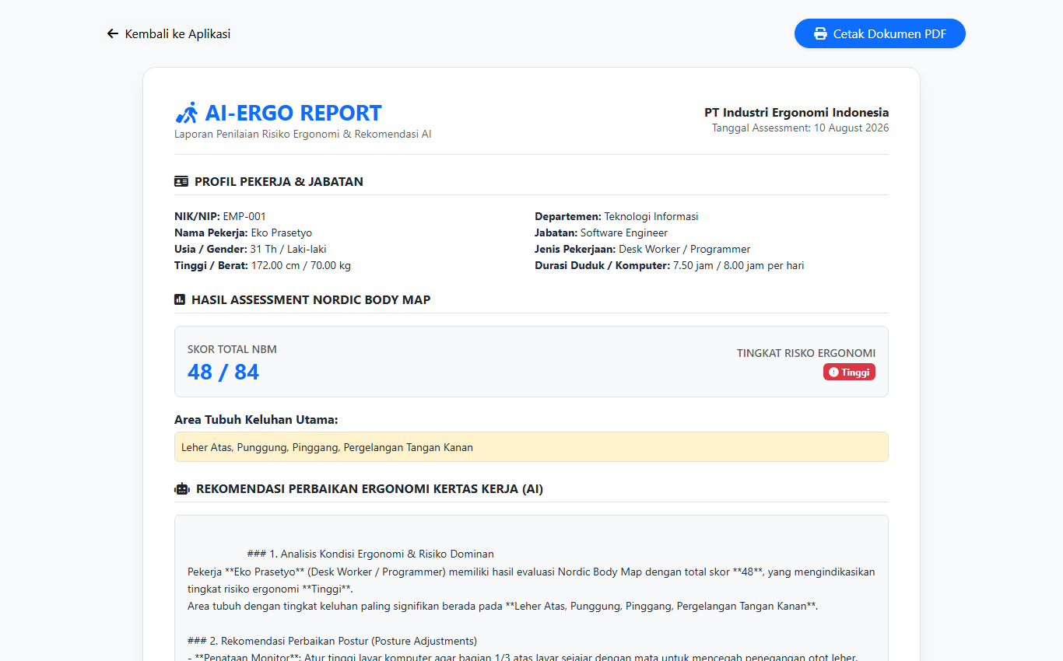
Gambar 10: Tampilan antarmuka Fitur 10: Laporan Rekam Medis & K3 Individual (Format Cetak)
Fitur 11: Manajemen Pengguna & Hak Akses Berjenjang (RBAC)
URL Endpoint: /admin/users
Deskripsi Fitur: Modul kontrol hak akses pengguna, mendukung pengaturan peran (Super Admin, HSE, HRD, Ergonomist, Employee), status akun, serta fitur User Impersonation.
Relevansi Klinis / Penelitian: Mendukung skenario multi-stakeholder dalam uji coba klinis (peneliti sebagai admin, fisioterapis sebagai ergonomist, dan pekerja sebagai subjek intervensi).
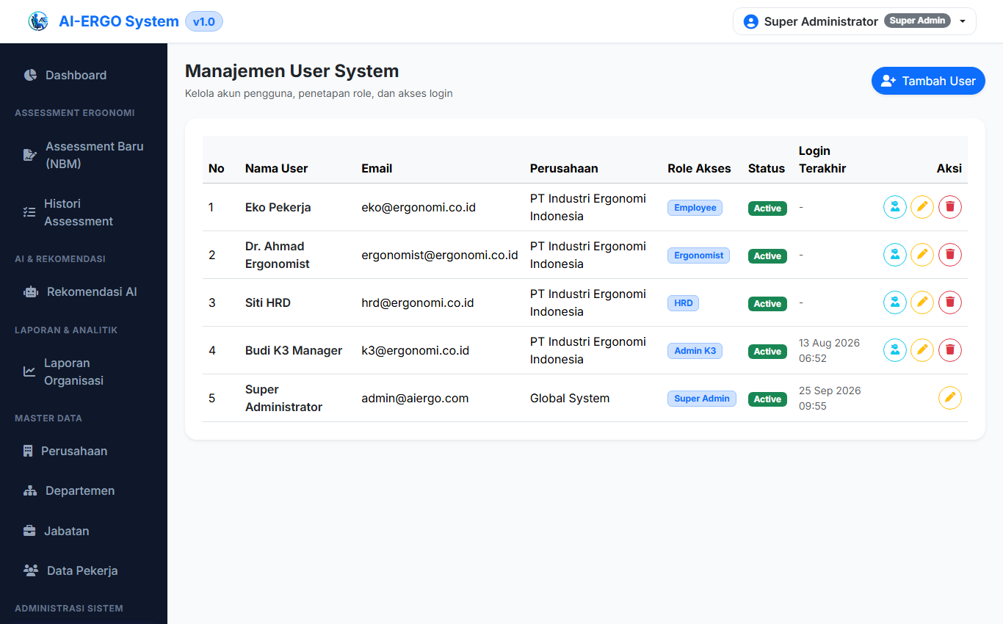
Gambar 11: Tampilan antarmuka Fitur 11: Manajemen Pengguna & Hak Akses Berjenjang (RBAC)
Fitur 12: Pengaturan Konfigurasi AI Provider (Gemini / Groq)
URL Endpoint: /admin/settings
Deskripsi Fitur: Panel antarmuka untuk mengatur API Key (Google Gemini & Groq), memilih model LLM bawaan, temperature, dan token tanpa perlu menyentuh kode. Dilengkapi fallback engine lokal.
Relevansi Klinis / Penelitian: Memudahkan peneliti menguji coba berbagai model AI dan menyesuaikan parameter inferensi untuk akurasi rekomendasi latihan fungsional.
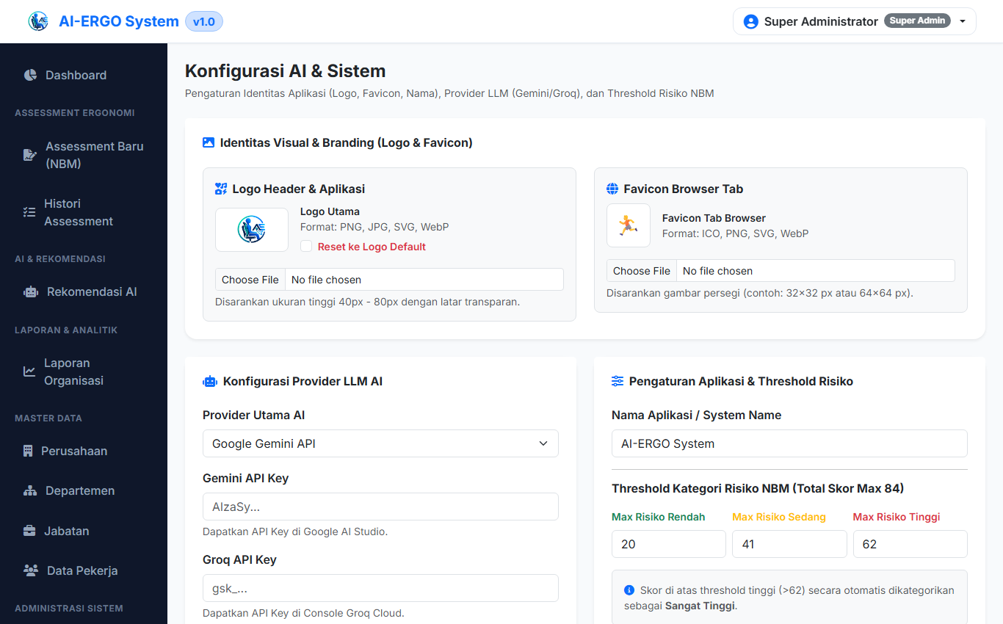
Gambar 12: Tampilan antarmuka Fitur 12: Pengaturan Konfigurasi AI Provider (Gemini / Groq)
Fitur 13: Audit Trail & Catatan Rekam Aktivitas (Security Logs)
URL Endpoint: /admin/audit-logs
Deskripsi Fitur: Pencatatan otomatis seluruh riwayat aktivitas sistem, mencakup identitas pengguna, modul yang diakses, jenis aksi (CREATE, UPDATE, DELETE, LOGIN), alamat IP, serta stempel waktu presisi.
Relevansi Klinis / Penelitian: Menjamin integritas dan ketertelusuran data (data traceability) selama pengumpulan data penelitian berlangsung guna memvalidasi keaslian data eksperimen.
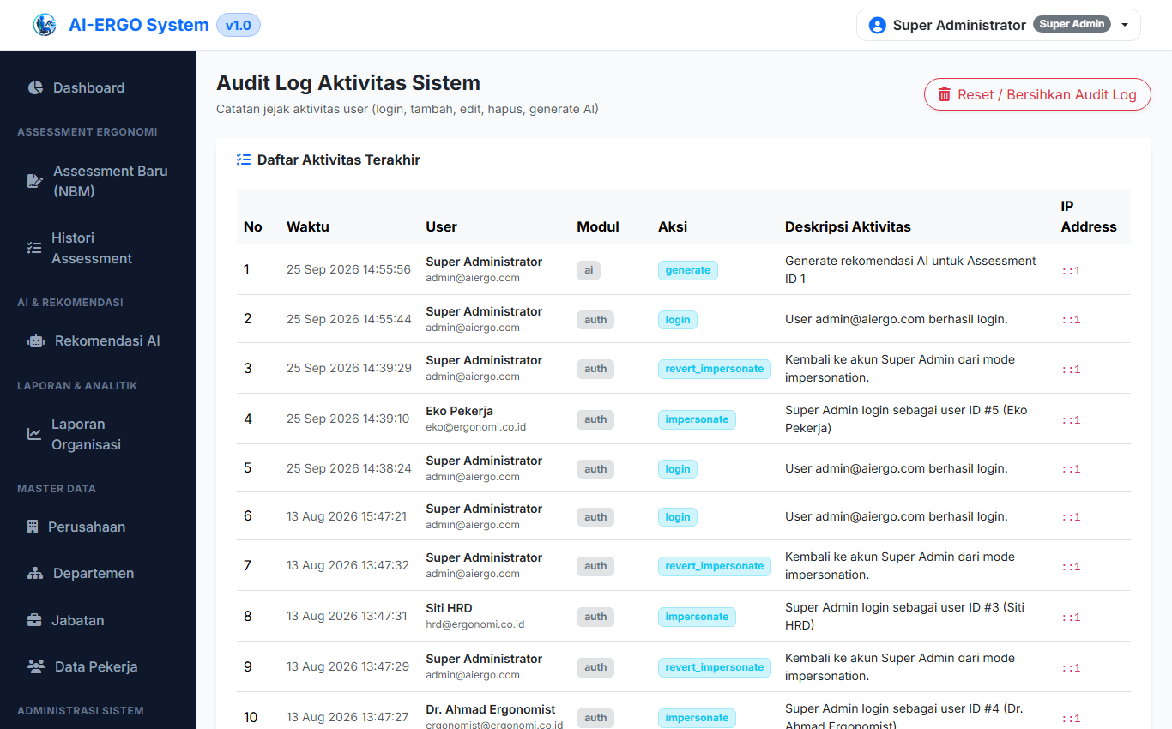
Gambar 13: Tampilan antarmuka Fitur 13: Audit Trail & Catatan Rekam Aktivitas (Security Logs)
KESIMPULAN DOKUMENTASI
Seluruh tangkapan layar di atas diambil secara langsung dari sistem AI-ERGO yang aktif dan berjalan. Dokumentasi ini menjadi bukti otentik bahwa perangkat lunak luaran telah terimplementasi dengan lengkap, mencakup seluruh alur kerja mulai dari input paparan postural, asesmen Nordic Body Map, kalkulasi skor risiko, generasi preskripsi terapi gerak fungsional berbasis kecerdasan buatan, pelaporan medis, hingga manajemen keamanan multi-peran.

